Δημιουργία «Δικτύου Διεθνών Ζωνών Βιομηχανίας και Εμπορίου»
(International Industrial & Trade Zone Network)
Η Ελληνική οικονομία, μετά από μια δεκαετία συνεχούς ύφεσης, μπορεί να αναταχθεί μόνον μέσω της ανάπτυξης έντονης εξωστρεφούς δραστηριότητας και της προσέλκυσης διεθνών επενδύσεων. Στο πλαίσιο αυτό, ο Σύνδεσμος Βιομηχανιών Ελλάδος (ΣΒΕ) προτείνει τη δημιουργία «Δικτύου Διεθνών Ζωνών Βιομηχανίας και Εμπορίου» (International Industrial & Trade Zone Network), στις πόλεις Αλεξανδρούπολη, Θεσσαλονίκη, Πάτρα – Αστακός και Ηράκλειο.
Το σχετικό θεσμικό πλαίσιο που υφίσταται στη χώρα μας εδώ και δέκα περίπου μήνες, («Ίδρυση και λειτουργία των Ελευθέρων Ζωνών», (Αριθμ. ΔΔΘΕΚΑ Δ 1144720 ΕΞ2018/27-09-2018, ΦΕΚ Β' 4513/15-10-2018) διευκολύνει σαφώς την υλοποίηση της πρότασης του Συνδέσμου μας.
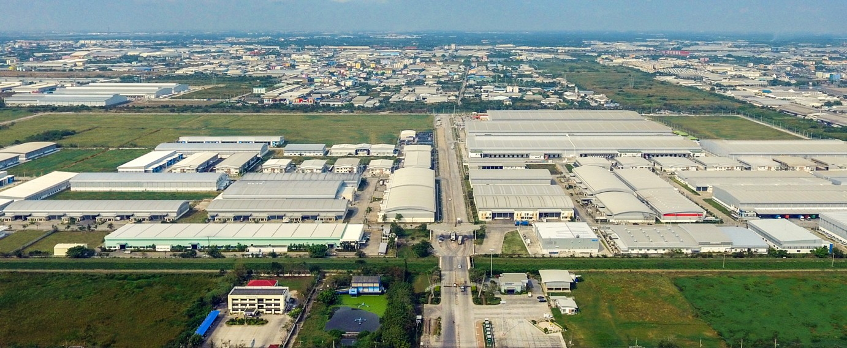

Διεθνής επιτυχημένη πρακτική | Ζώνες στην ΕΕ και στη «γειτονιά» μας
- 5.000 διεθνείς ζώνες εμπορίου  - σε 125 χώρες  - >52 εκ. εργαζόμενοι  - διακίνηση προϊόντων αξίας >700 δις €  - σημαντική συμβολή στην επίλυση του προβλήματος της ανεργίας σε τοπικό επίπεδο | - μια σε Ιταλία και Ιρλανδία  - επτά στη Λιθουανία  - δυο στην Πολωνία  - έξι στη Βουλγαρία  - επτά στη Ρουμανία  - επτά στη Μολδαβία  - είκοσι μια στην Τουρκία
Σκοπιμότητα ίδρυσης | Προϋποθέσεις επιτυχίας
- θα διευκολύνει το διεθνές εμπόριο μέσω της Βόρειας Ελλάδας,  - θα προσελκύσει ξένα κεφάλαια για επενδύσεις,  - θα δημιουργήσει νέες θέσεις εργασίας, μεταφορά τεχνογνωσίας, και, εν τέλει,  - θα εισφέρει θετικά στην περιφερειακή ανάπτυξη | - απολύτως σαφές το εργασιακό καθεστώς των εργαζομένων σ’ αυτήν,  - ξεκάθαρο «τι μπορεί» και «τι δεν μπορεί» να γίνει εντός της ζώνης,  - χωροθέτηση με ρεαλιστικά κριτήρια,  - σχεδιασμός με βασικό κριτήριο του τι ζητά η αγορά, και,  - απαραίτητη η συμμετοχή του ιδιωτικού τομέα της οικονομίας στον σχεδιασμό, τη χρηματοδότηση και τη διαχείρισή της.

